|  |  |  |  |  |  |
| --- | --- | --- | --- | --- | --- |
| Hamilton Island Air  Fly/Cruise to Reefworld | | | | |  |
| 해밀턴 아일랜드 에어 헬리콥터로 떠나는 리프월드 플라이 크루즈 | | | | |
| 집합 장소 |  | | 소지품 | |
| 투숙 호텔 정문 | |  | | 수영복, 비치타월, 선크림, 선글라스, 모자, 카메라, 겉옷, 간식, 음료수 등 |
| 주의 사항 | | | | |
| * 해밀턴 아일랜드 에어 직원이 호텔 정문까지 마중을 나옵니다.   퀄리아에 투숙하시는 분은 호텔 직원이 해밀턴 아일랜드 에어 비행장까지 모셔다 드립니다.   * 갈 때는 헬리콥터, 올 때는 크루즈 투어입니다. 선상에서의 뷔페식 점심 식사가 포함되어 있습니다. * 폰툰 내 탈의실은 붐빌 수 있습니다. 미리 수영복을 착용하는 것을 추천합니다. * 개방된 공간에 있는 냉수 샤워도 언제든지 이용할 수 있습니다. * 평소에 멀미가 심하신 분은 미리 멀미약을 드시고 오세요. * 날씨(강풍, 우천 등)에 따라 투어가 취소될 수 있습니다. * 헬리콥터 기내가 더워질 수 있으니 수분을 보충할 수 있는 물통을 준비해 주세요. * 돌아갈 때 배는 해밀턴 아일랜드 경유로 본토로 떠납니다.안내방송이 나오니 반드시 해밀턴 아일랜드에서 하선해 주시기 바랍니다. * 페리 터미널에서 호텔까지 직접 돌아 오셔야 합니다. 비치클럽, 퀄리아에 투숙하시는 분들은 호텔 직원이 마중을 나옵니다. 리셉션에 연락해 주시기 바랍니다. * 취소 정책은 숙박 플랜 및 이용하시는 여행사 규정에 따릅니다. | | | | |

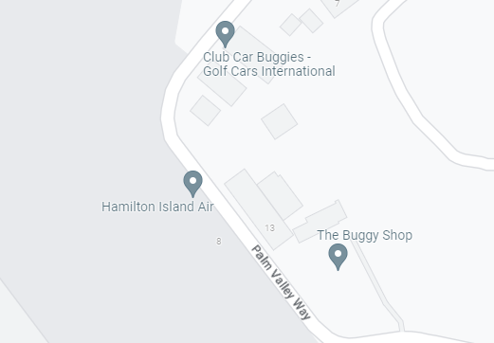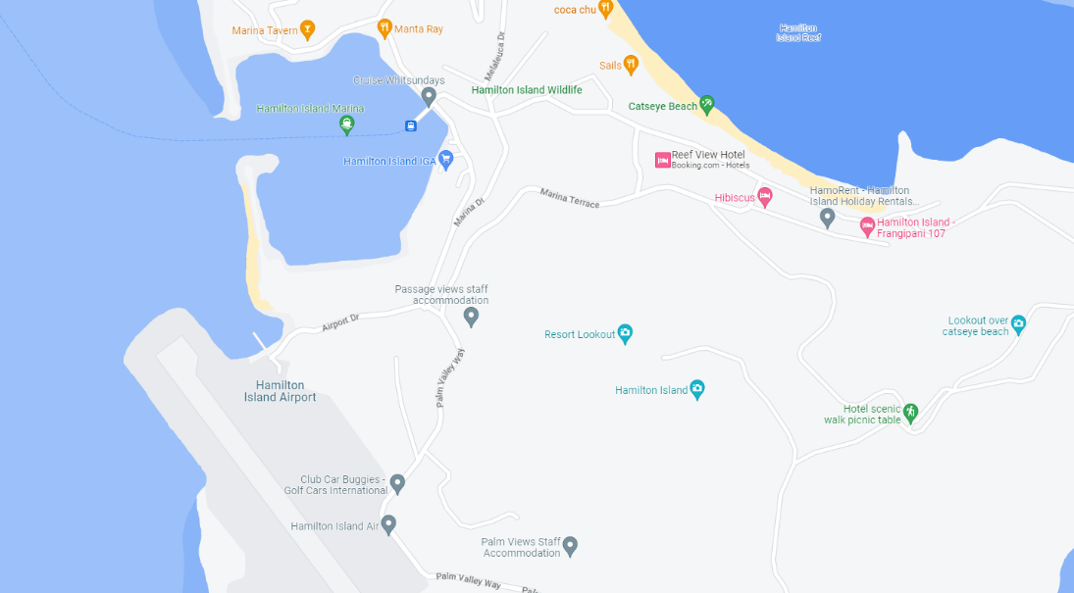

Google Map으로 [보기](https://www.google.com/maps/place/Hamilton+Island+Air/@-20.3540705,148.9511741,18z/data=!4m6!3m5!1s0x6bd9ad110867d7ad:0xf5514222d0c216a4!8m2!3d-20.354478!4d148.9509563!16s%2Fg%2F11cn1203kz)

**HAMILTON ISLAND AIR AIRPORT**



유람비행 투어에 관한 동영상은 오른쪽 QR 코드 또는 [여기](https://vimeo.com/787202569/39f5ee7398)를 클릭하세요.